Manual De Usuario

Data Filter

Versión: 1.0

**HISTORIAL DE REVISIÓN**

|  |  |  |  |  |  |  |
| --- | --- | --- | --- | --- | --- | --- |
| **VERSIÓN** | **ELABORACIÓN** | | **REVISIÓN** | | **APROBACIÓN** | |
| **Fecha** | **Responsable** | **Fecha** | **Responsable** | **Fecha** | **Responsable** |
| <x.y.z> | <dd/mm/aa> | <nombre> | <dd/mm/aa> | <nombre> | <dd/mm/aa> | <nombre> |
|  |  |  |  |  |  |  |
|  |  |  |  |  |  |  |
|  |  |  |  |  |  |  |
|  |  |  |  |  |  |  |

**CAMBIOS RESPECTO A LA VERSIÓN ANTERIOR**

|  |  |
| --- | --- |
| **VERSIÓN** | **MODIFICACIÓN RESPECTO VERSIÓN ANTERIOR** |
| <x.y.z> | <Descripción de la modificación realizada> |
|  |  |
|  |  |
|  |  |
|  |  |
|  |  |

**Tabla de contenido**

Contenido

1. Introducción 5

2. Alcance 5

3. Definiciones, Siglas y Abreviaturas 5

4. Responsables e involucrados 6

5. Roles y Usuarios 6

5.1 Usuarios 6

5.2 Roles 6

6. Ingreso al Sistema 7

7. Navegación 8

7.1 ¿Quiénes somos?: 8

7.2 Contáctenos: 9

7.3 Perfil: 10

8. Opciones, Módulos o Funcionalidades 11

8.1 Cliente: 11

8.1.1 Consultar dispositivo: 11

8.2 Moderador: 13

8.2.1 Registro: 13

8.2.2 Iniciar sesión: 15

8.2.3 Recuperar mi contraseña: 16

8.2.4 Entornos de trabajo: 16

8.2.5 Gestión de los colaboradores: 18

8.2.6 Mi tablero: 20

8.2.7 Agregar cliente: 21

8.2.8 Ingresar dispositivo: 22

8.2.9 Editar dispositivo: 25

8.2.10 Ver información del dispositivo: 26

8.2.11 Dispositivos pendientes: 27

8.2.12 Dispositivos en curso: 27

8.2.13 Dispositivos finalizados: 28

8.2.14 Historial del entorno de trabajo: 28

8.3 Colaborador: 29

8.3.1 Registro: 29

8.3.2 Iniciar sesión: 31

8.3.3 Recuperar mi contraseña: 32

8.3.4 Entornos de trabajo: 32

8.2.5 Mi tablero: 34

8.2.6 Agregar cliente: 35

8.2.7 Ingresar dispositivo: 36

8.2.8 Editar dispositivo: 39

8.2.9 Ver información del dispositivo: 40

8.2.10 Dispositivos pendientes: 41

8.2.11 Dispositivos en curso: 41

8.2.12 Dispositivos finalizados: 42

9. Mensajes 42

9.1 Error 42

9.1.1 Errores de la ventana Registro: 42

9.1.2 Errores de la ventana Iniciar sesión: 43

9.1.3 Error de la ventana de Recuperación de contraseña: 43

9.2 Advertencia 43

9.2.1 Advertencia de la ventana Contáctenos: 43

9.2.2 Advertencia de la ventana de Recuperación de contraseña: 44

9.3 Confirmación 44

9.3.1 Confirmación de la ventana Contáctenos: 44

9.3.2 Confirmación de la ventana Registro: 44

9.4 Información 44

# 1. Introducción

En el sector comercio y servicios, se han encontrado falencias en el momento de registrar un equipo para realizar labores de mantenimiento a equipos de cómputo. Con la elaboración del aplicativo Data Filter, se propone brindar una herramienta donde se almacene ordenadamente la recepción de los dispositivos que lleguen a la empresa y su mantenimiento respectivo.

# 2. Alcance

Con Data Filter, se brinda una herramienta de fácil manejo al sector de servicios tecnológicos a pequeña escala, para el mejoramiento de la organización interna y una mejor prestación del servicio a un usuario externo.

Igualmente, es una herramienta de fácil manejo … bondades

Partes del aplicativo

# 3. Definiciones, Siglas y Abreviaturas

Equipo de cómputo,

Web

**Mantenimiento: …**

**Software:** Se conoce como software​ o soporte lógico al sistema formal de un sistema informático, que comprende el conjunto de los componentes lógicos necesarios que hacen posible la realización de tareas específicas, en contraposición a los componentes físicos que son llamados hardware.

**Sistema:** Un sistema es "un objeto complejo cuyas partes o componentes se relacionan con al menos alguno de los demás componentes";​ ya sea conceptual o material.

# 4. Responsables e involucrados

|  |  |  |
| --- | --- | --- |
| **Nombre** | **Tipo (Responsable/ Involucrado)** | **Rol** |
| Luis Eduardo Rodriguez | Responsable | Diseño, Control de Calidad, Programador. |
| Jorge Hernán Mapura | Responsable | Documentación, Control de Calidad, Programador. |
| Christian Calle | Responsable | Analista, Tester, Programador. |

# 5. Roles y Usuarios

## 5.1 Usuarios

Dentro de los usuarios se tiene lo siguientes:

1. Administrador.
2. Moderador.
3. Colaborador.
4. Cliente.

## 5.2 Roles

1. **Administrador:** Equipo de personas encargadas de hacer que el sistema funcione correctamente.
2. **Moderador:** Es aquel usuario que está registrado en el aplicativo web, se convierte en administrador cuando el usuario crea un entorno de trabajo, convirtiéndose así en la persona encargada de manejar y monitorear este entorno de trabajo creado.
3. **Colaborador:** Es aquel usuario que está registrado en el aplicativo web, se convierte en colaborador al momento de ingresar al entorno de trabajo creado por algún administrador este solo se limitará a darle su respectivo uso que es crear, editar y borrar dispositivos que ingresen a la empresa.
4. **Cliente:** Es aquel usuario que al ingresar al aplicativo web solo desea visualizar el estado de su dispositivo anteriormente llevado a la empresa.

# 6. Ingreso al Sistema

Para ingresar al aplicativo debe escribir la siguiente ruta:

Url: <http://datafilter.pythonanywhere.com/>

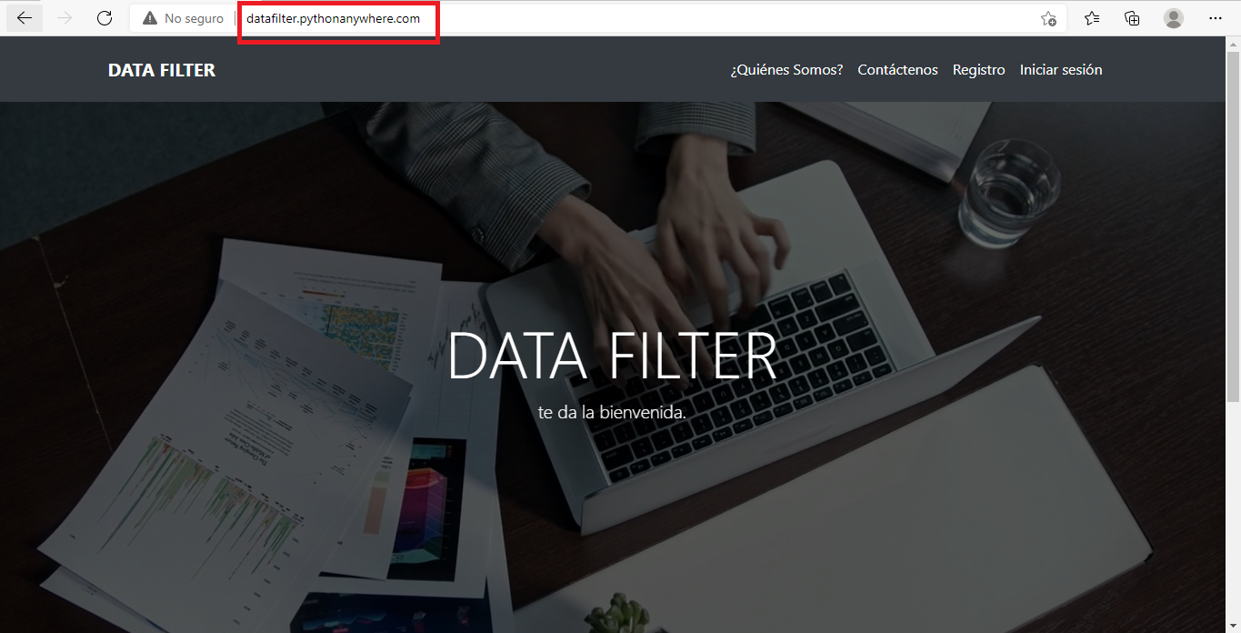

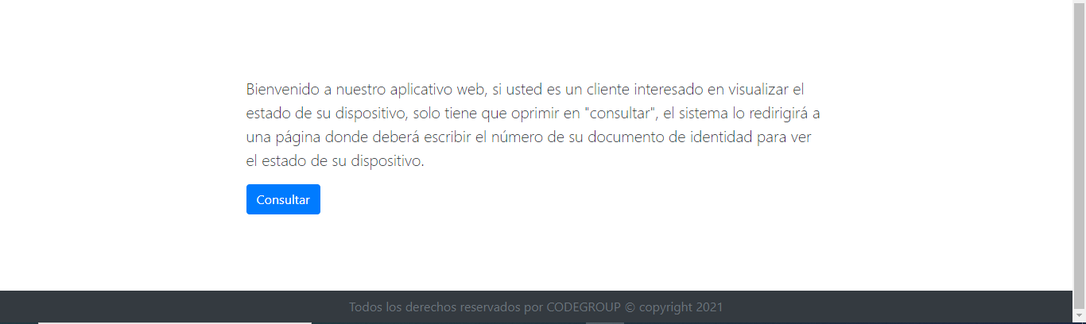

Si desea iniciar sesión en el sistema, deberá hacer click en :

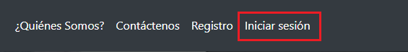

Al ingresar a la ventana de inicio de sesión el moderador o el colaborador deberá ingresar su correo electrónico y la contraseña, luego de ingresar estos datos debe oprimir en el botón “iniciar sesión” y ya podrá acceder a su espacio de trabajo.

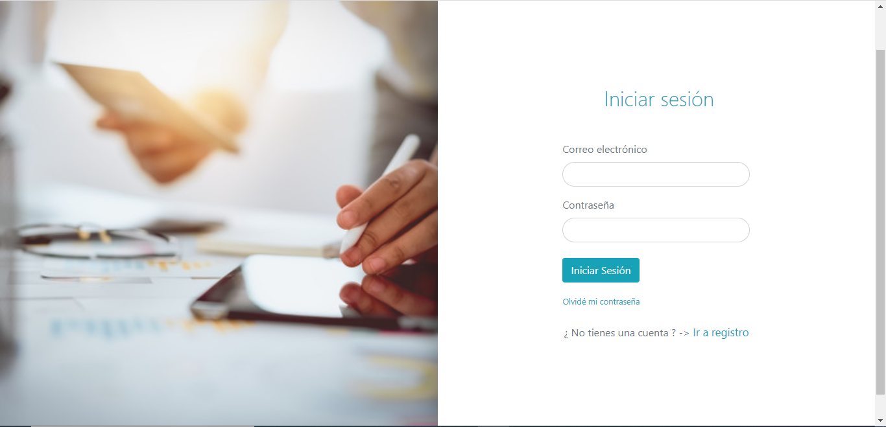

# Navegación

La barra principal del aplicativo web al ingresar contiene: logo y nombre del aplicativo - ¿Quiénes somos? - Contáctenos - Registro - Iniciar sesión.



## 7.1 ¿Quiénes somos?:

La ventana “¿Quiénes somos­?” le va a dar una breve descripción al usuario acerca de qué o quién es Data Filter, si cualquiera de los usuarios desea ver esta ventana solo deberá oprimir en:

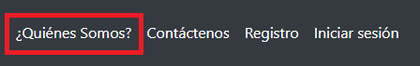

Luego de esto el sistema redireccionará al usuario a la ventana de “¿Quiénes somos?”.

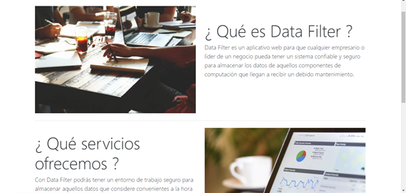

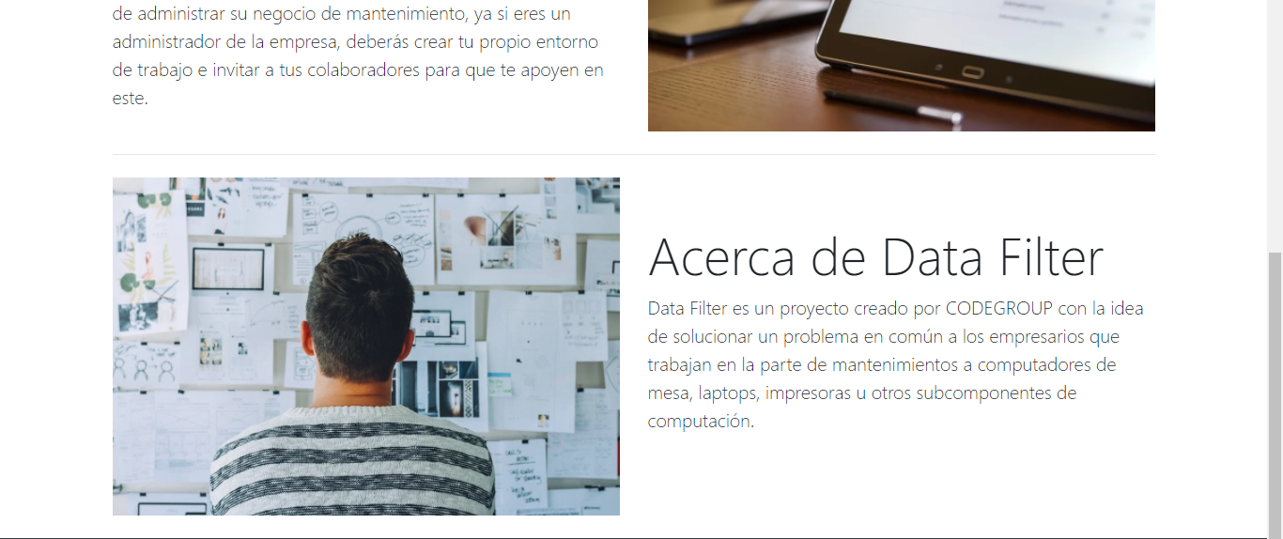

## 7.2 Contáctenos:

La ventana de “Contáctenos” será para aquellos usuarios que tengan algún problema con el aplicativo web, allí podrán redactar un mensaje y enviarlo a los desarrolladores del aplicativo web, para poder acceder a esta ventana, el usuario deberá de oprimir en la opción de:

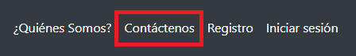

El sistema redireccionará al usuario a la ventana de Contáctenos, aquí debe de ingresar su nombre, el correo al cual quiere que los administradores le respondan y el mensaje, luego deberá presionar en enviar y el mensaje será enviado.

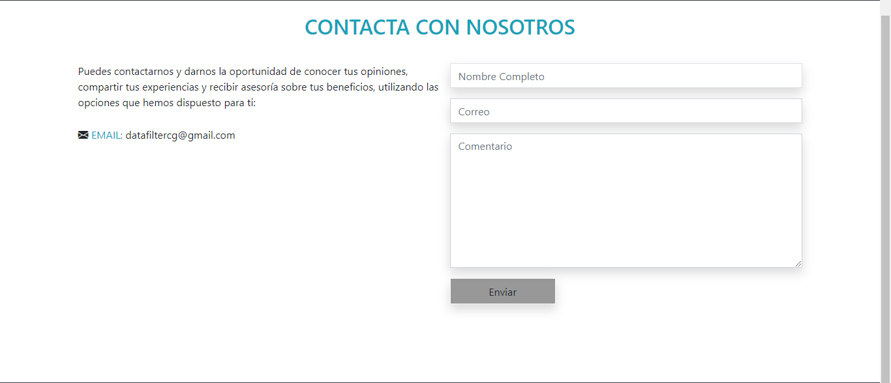

## 7.3 Perfil:

Para acceder a la ventana del perfil, el moderador o colaborador, primero deberá de haber iniciado sesión en el sistema, después de haber iniciado sesión solo deberá oprimir en la imagen que se encuentra al lado del nombre del usuario en la parte superior derecha de la pantalla, después de ser seleccionado, se mostrarán 2 opciones, el usuario deberá oprimir en la que dice “Perfil” y el sistema lo redireccionará a la ventana de perfil del usuario.

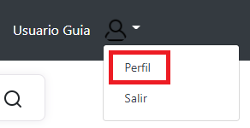

Después de haber ingresado a la ventana del perfil, el usuario tendrá la oportunidad de colocar una imagen para representar su perfil, cambiar su nombre, su apellido o su contraseña.

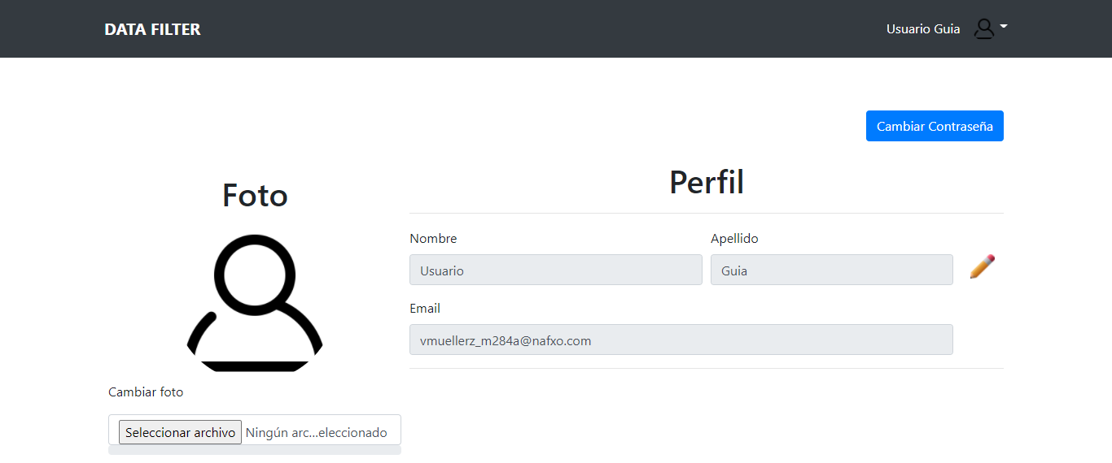

Si el usuario desea cerrar la sesión solo deberá oprimir en la imagen que se encuentra al lado del nombre del usuario en la parte superior derecha de la pantalla, después de ser seleccionado, se mostrarán 2 opciones, el usuario deberá oprimir en la que dice “Salir” y el sistema cerrará la sesión del usuario, enviándolo nuevamente a la ventana del home.

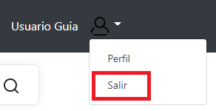

# 8. Opciones, Módulos o Funcionalidades

## 8.1 Cliente:

### 8.1.1 Consultar dispositivo:

Si el cliente desea averiguar el estado de su dispositivo en la empresa, primero deberá encontrarse en la ventana principal del home, para asegurarse de estar en esta ventana, solo deberá oprimir en el nombre del aplicativo web.



Luego de ubicarse en la ventana principal del home, el cliente deberá dirigirse a la parte inferior de la ventana, allí encontrará un mensaje informativo y un botón, para consultar el estado de su o sus dispositivos el cliente deberá oprimir en el botón de Consultar.

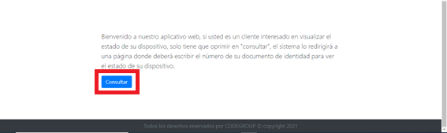

Luego de oprimir el botón el sistema redireccionará al cliente a la ventana de Consultar dispositivo, allí deberá ingresar el número del documento de identidad, después de ingresar el número del documento, solo deberá oprimir en Consultar.

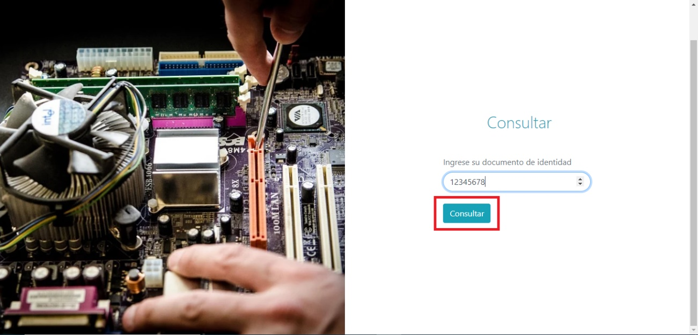

Después de haber ingresado el número del documento y haber oprimido el botón de consultar, el sistema le mostrará al cliente en una nueva ventana, un informe de los dispositivos que tenga en la empresa.

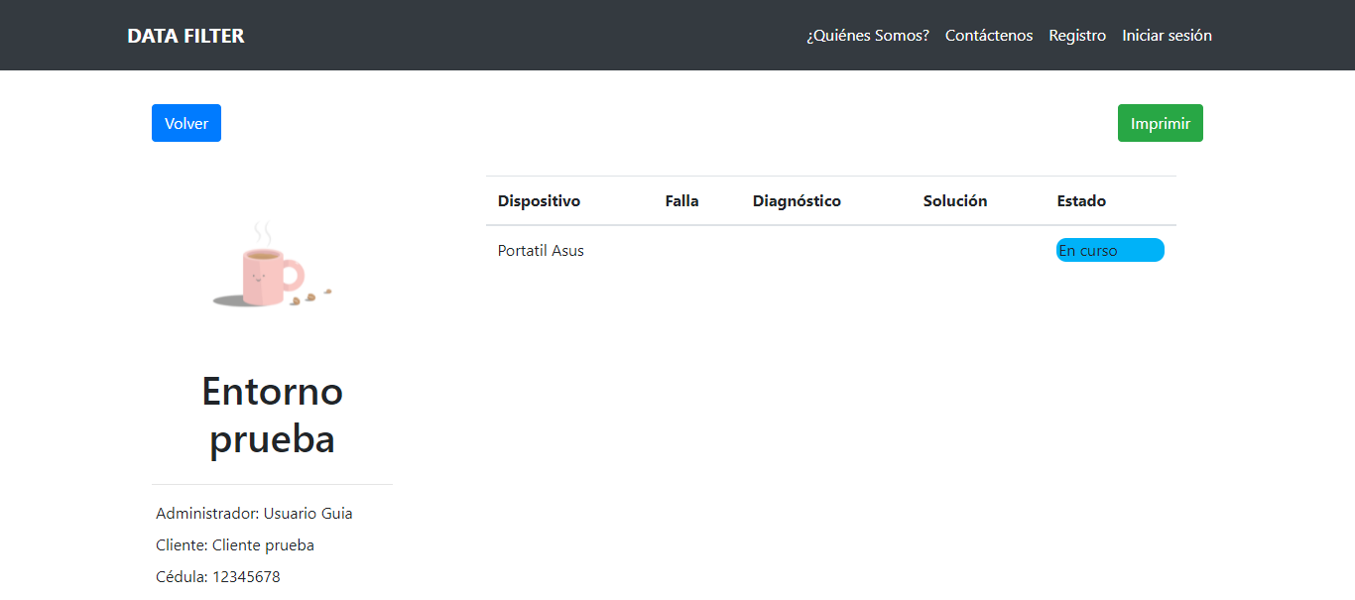

Si el cliente lo desea, también podrá imprimir el informe, solo deberá oprimir en Imprimir y el sistema descargará el informe como un archivo .pdf.

## 8.2 Moderador:

### 8.2.1 Registro:

La ventana de Registro será para que los moderadores o colaboradores puedan inscribirse en el aplicativo web, crear sus propias sesiones y tener toda su información segura, para poder acceder a la ventana de registro, el moderador deberá oprimir en la opción de:

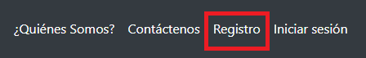

Después de acceder a la ventana de Registro, el moderador debe llenar algunos campos que son: Nombre – Apellido – Email – Contraseña – Confirmar contraseña.

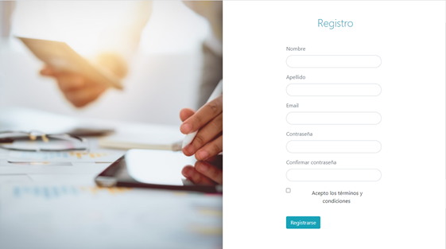

Luego de ingresar estos datos, el moderador deberá de leer y aceptar los términos y condiciones del aplicativo web y oprimir en el botón “Registrarse”.

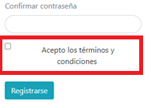

Después de haberse registrado, solo deberá activar su cuenta, al completar el registro, el sistema le enviará un mensaje al correo que ingresó el moderador en el registro, ese mensaje tendrá la activación de la cuenta y solo deberá oprimir en “Verificar”.

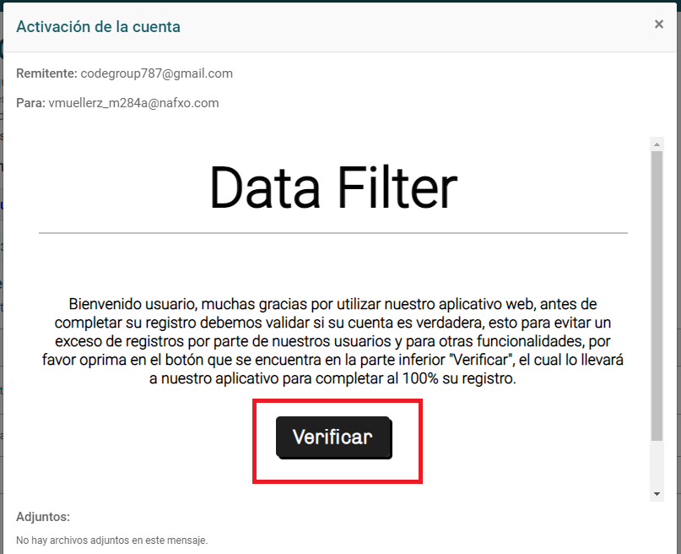

### 8.2.2 Iniciar sesión:

Al terminar el registro, el moderador será redireccionado a la ventana de Inicio de sesión, allí debe ingresar su correo electrónico y la contraseña, luego de ingresar estos datos debe oprimir en el botón “iniciar sesión” y ya podrá acceder a su espacio de trabajo.



### 8.2.3 Recuperar mi contraseña:

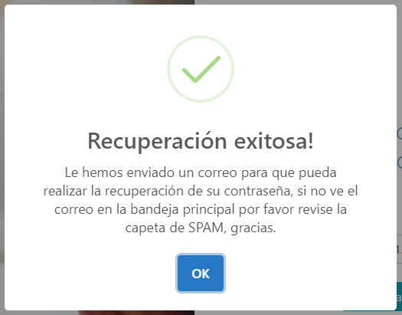

### 8.2.4 Entornos de trabajo:

Al haber iniciado sesión en el aplicativo web, el sistema redireccionará al moderador a la ventana de los entornos de trabajo, un lugar donde podrá ver cada uno de los entornos que ha creado.

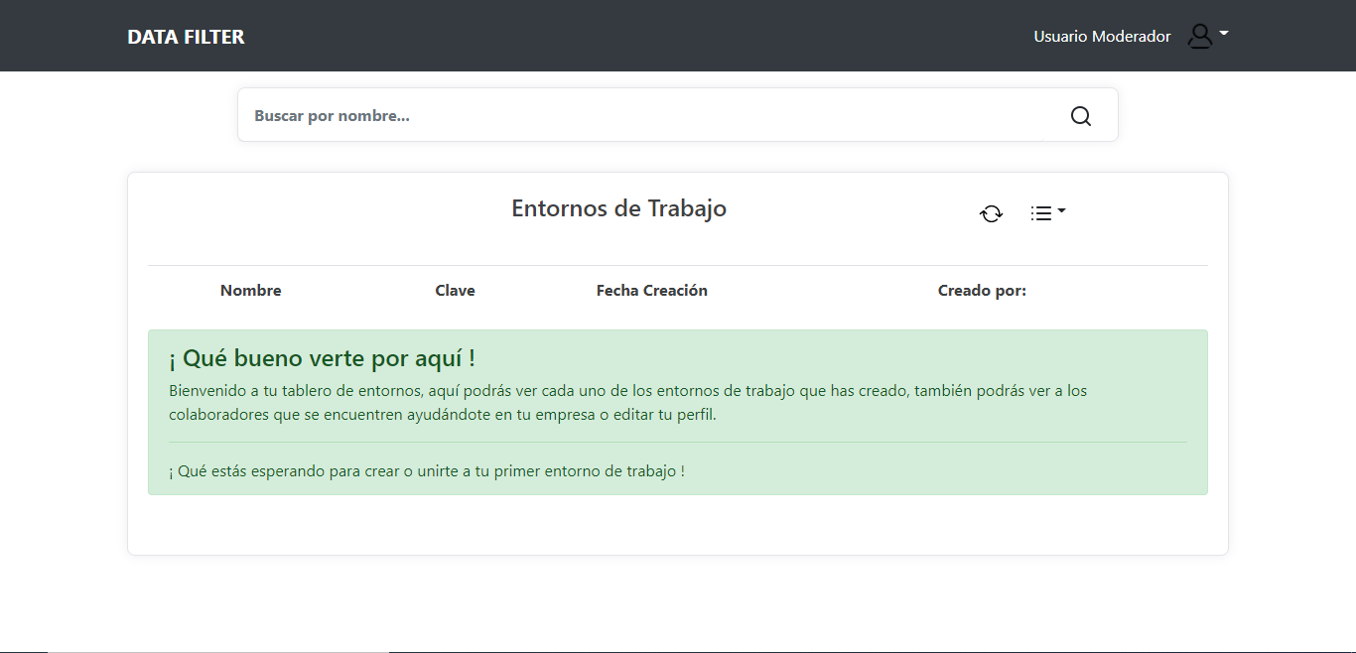

Si el moderador no ha creado ningún entorno de trabajo y desea hacerlo deberá oprimir en el botón el cual se expandirá, saldrán 2 opciones y deberá oprimir en Crear entorno.

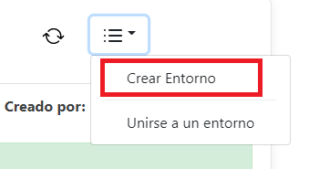

Al oprimir esta opción, el sistema le presentará una ventana flotante, allí debe de poner los datos para crear su entorno de trabajo, los cuales corresponden al nombre del entorno o de la empresa y una imagen que lo represente, luego de ingresar estos datos solo debe de oprimir en Crear y su entorno de trabajo será creado.

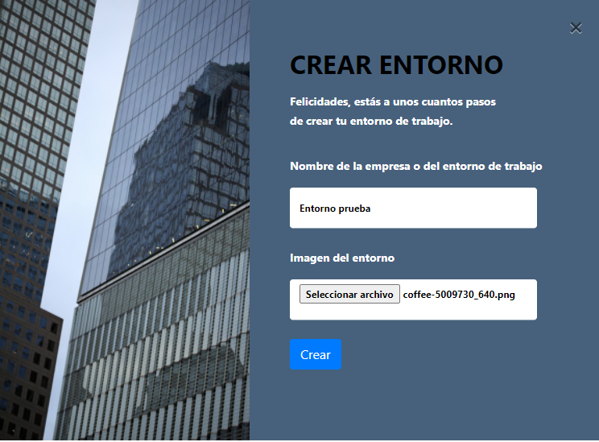

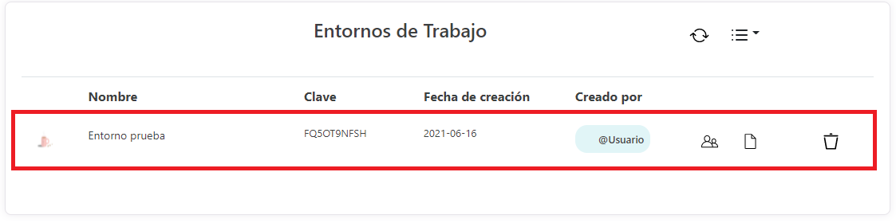

### 8.2.5 Gestión de los colaboradores:

En la ventana de gestión de usuarios, el moderador podrá ver, invitar o eliminar a colaboradores de su entorno de trabajo, para acceder a ella, el moderador deberá oprimir en el siguiente botón ubicado en el entorno de trabajo creado.

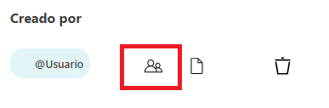

Al acceder a la ventana de gestión de usuarios, el moderador observará cada uno de los usuarios que se encuentren en el entorno, incluyéndolo a él.

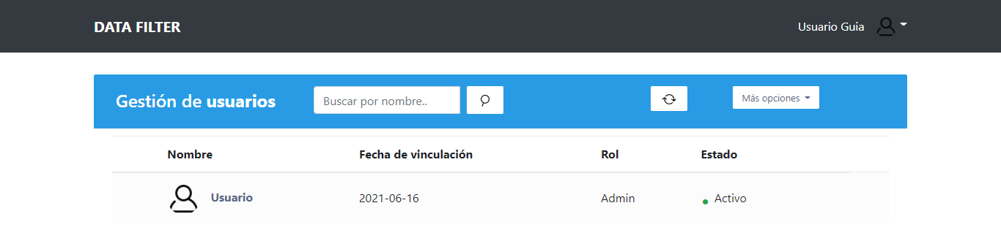

Si el moderador desea agregar a un colaborador del entorno de trabajo, deberá oprimir en “Más opciones”, este botón se desplegará y mostrando la opción “Invitar a colaborador”, opción que deberá oprimir el moderador para poder invitar un colaborador al entorno de trabajo.

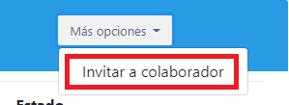

Al oprimir esta opción, el sistema le mostrará al moderador una ventana emergente, aquí el moderador deberá escribir el correo o correos de los colaboradores a los cuales desea invitar, después de ingresar estos correos, solo deberá oprimir en Enviar y los colaboradores recibirán la invitación.

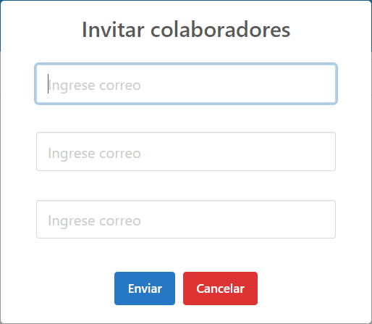

### 8.2.6 Mi tablero:

Para acceder a “Mi tablero” el moderador debe de haber iniciado sesión y encontrarse en la ventana de Entornos de trabajo, para asegurarse de estar en esta ventana, solo deberá oprimir en el nombre del aplicativo.



Ya solo hace falta ingresar al entorno de trabajo, para ello solo deberá oprimir en el nombre de algún entorno de trabajo que usted haya creado.

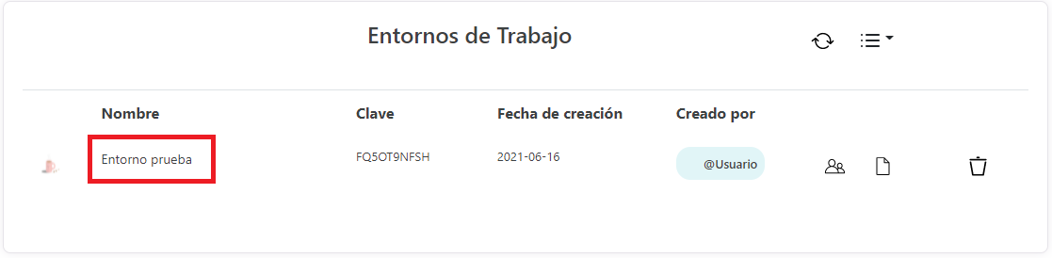

Al ingresar el moderador podrá observar la ventana de “Mi tablero”, aquí se llevará el respectivo orden de los dispositivos de un entorno de trabajo.

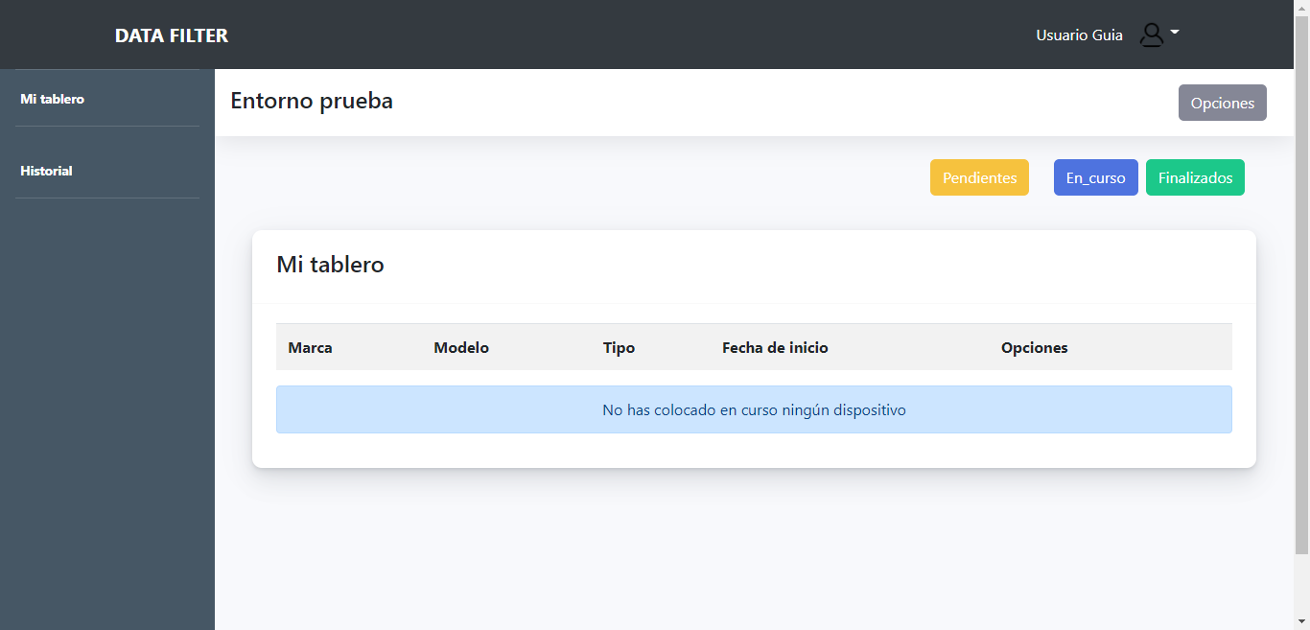

### 8.2.7 Agregar cliente:

Si el moderador desea agregar un cliente deberá oprimir en el botón de “Opciones”, este se expandirá y mostrará 2 opciones, el moderador deberá oprimir en Registrar cliente.

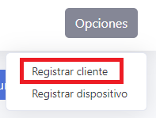

Al ingresar a la ventana de ingresar cliente, el moderador deberá ingresar unos datos correspondientes sobre al cliente: El nombre – Apellido – Cédula o número del documento de identidad (estos 3 primeros datos son obligatorios, los demás son opcionales) – Teléfono – Correo electrónico – Dirección; al completar estos campos, deberá oprimir en “Guardar” y el cliente se ingresará al entorno de trabajo.

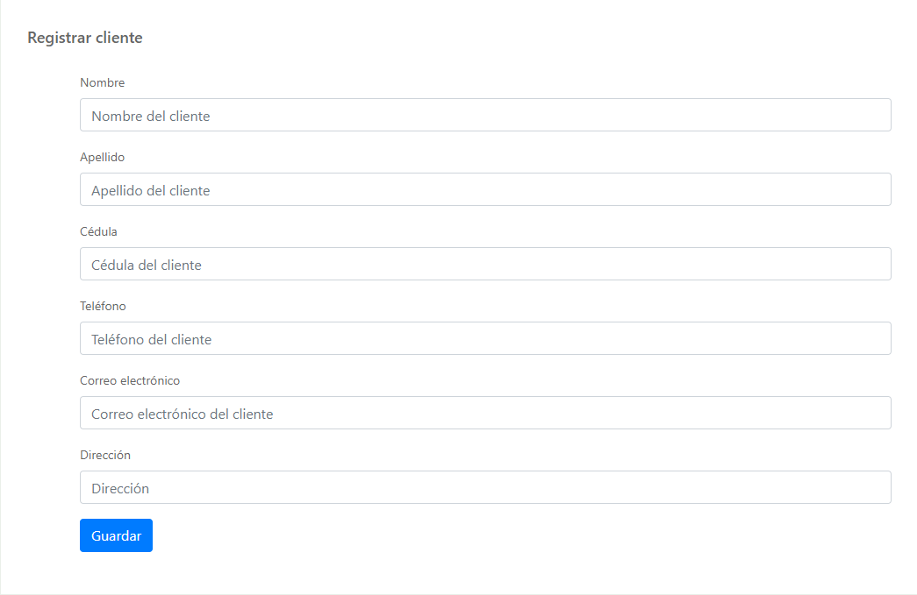

### 8.2.8 Ingresar dispositivo:

Si el moderador desea ingresar un dispositivo al entorno de trabajo, deberá oprimir en el botón de “Opciones”, este se expandirá y mostrará 2 opciones, el moderador deberá oprimir en Registrar dispositivo.

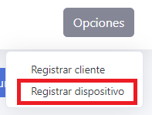

Al ingresar a la ventana de Registrar dispositivo, el sistema le pedirá al moderador que ingrese el número del documento de identidad del cliente y/o propietario del dispositivo, al ingresar el número del documento, se deberá oprimir en consultar.

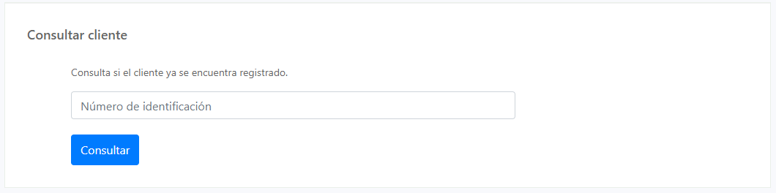

Si el sistema encuentra un cliente con el número anteriormente escrito, presentará al moderador el cliente encontrado para confirmar si es el correcto, de ser así solo deberá oprimir en “Siguiente”.

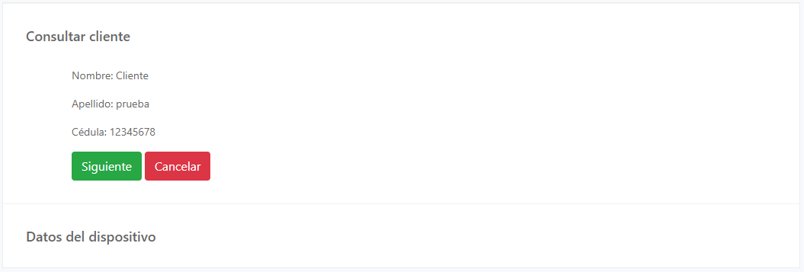

Al haber presionado el botón “Siguiente” el sistema le pedirá al moderador algunos de los datos del dispositivo, estos datos son: Equipo – Modelo – Marca – Serial – Accesorios – Estado del producto – Trabajo a realizar, después de ingresar todos estos datos el moderador solo deberá oprimir en “Guardar” y el dispositivo se agregará al entorno de trabajo.

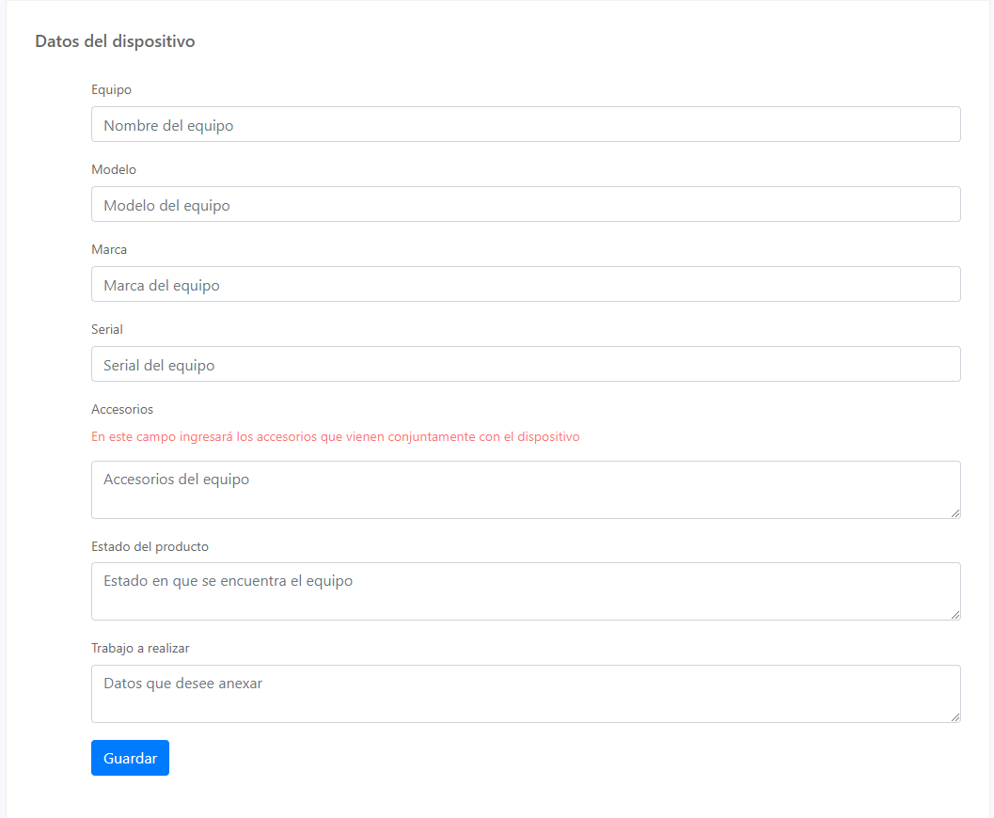

Al haber guardado el dispositivo, este aparecerá en “Mi tablero” con el estado de pendiente.

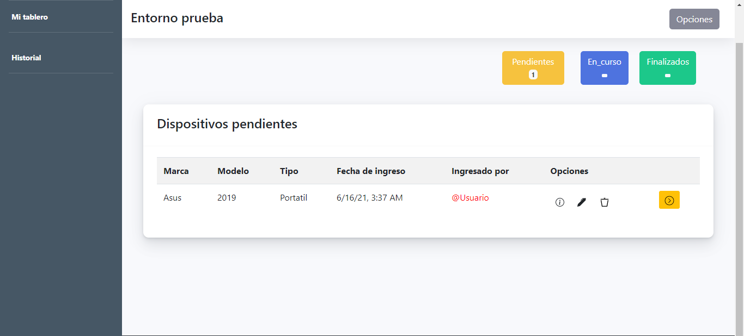

### 8.2.9 Editar dispositivo:

Si el moderador desea editar algunos datos del dispositivo del cliente solo deberá oprimir en el botón que se encuentra ubicado en la sección de opciones de tal

dispositivo, después de oprimir este botón se abrirá una ventana flotante donde el moderador podrá visualizar y editar los datos del dispositivo.

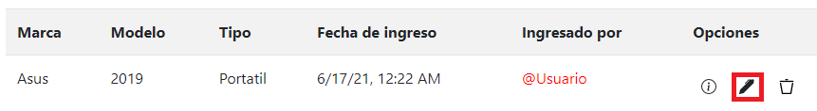

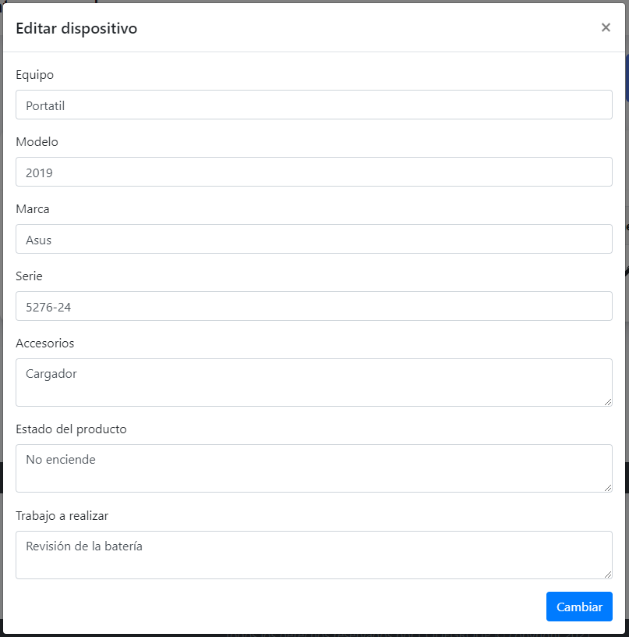

Si en caso tal de que el moderador haya agregado un dispositivo por error, o que el cliente inmediatamente se lleve el dispositivo por algún motivo, y este dispositivo se quiera eliminar de la tabla, solamente deberá oprimir en el botón el cual al ser oprimido eliminará el dispositivo que se desee.

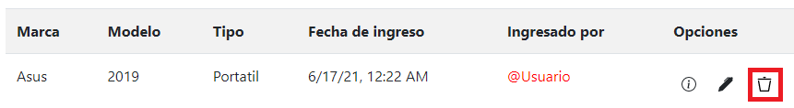

### 8.2.10 Ver información del dispositivo:

Si el moderador solo desea ver la información del dispositivo, ver quien es el dueño de ese dispositivo, solo deberá oprimir el botón que se encuentra ubicado en la

sección de opciones de tal dispositivo, después de oprimir este botón el moderador podrá visualizar una ventana flotante con la información del dispositivo y algunos datos del cliente o dueño del dispositivo.

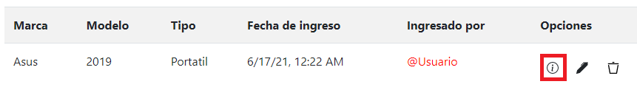

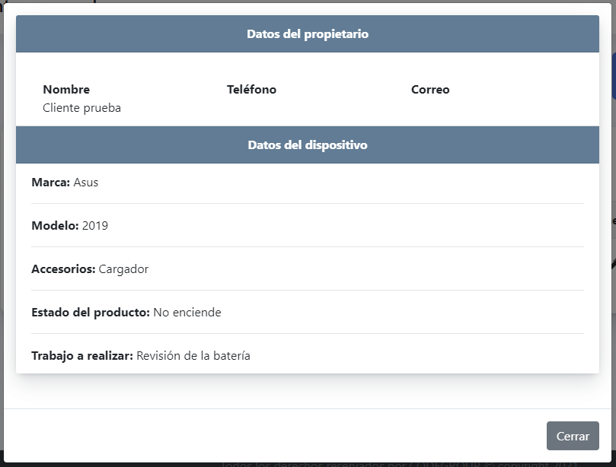

### 8.2.11 Dispositivos pendientes:

Para visualizar los dispositivos pendientes el moderador primero debe encontrarse dentro de un entorno de trabajo y ubicarse en la ventana de Mi tablero, después de esto, si el moderador desea ver los dispositivos que se encuentren en el estado de pendientes, solo deberá oprimir en “Pendientes”, el sistema mostrará en la tabla de mi tablero todos los dispositivos que se encuentren en estado de pendientes, además, el moderador podrá visualizar cuantos dispositivos hay en el entorno con este estado.

Observación: Al agregar un dispositivo, este dispositivo pasa inmediatamente al estado de pendientes, el moderador no tendrá que preocuparse por moverlo a este estado.

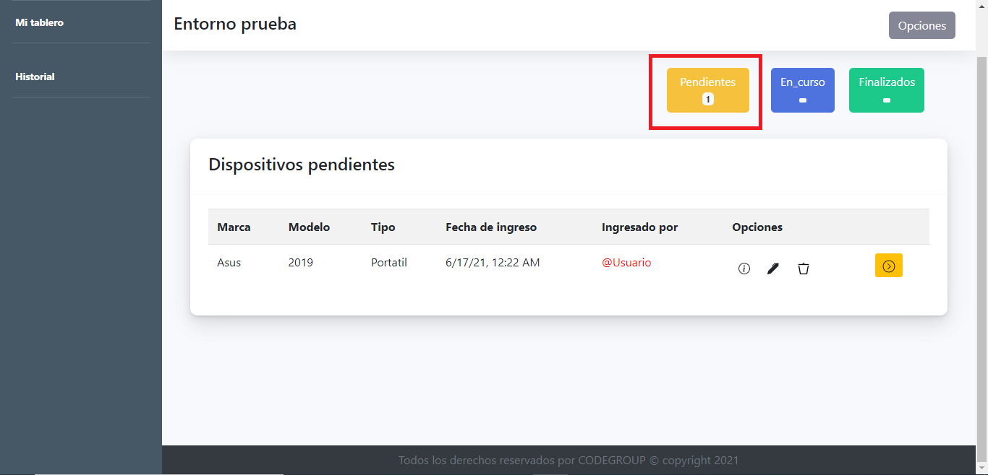

### 8.2.12 Dispositivos en curso:

Para visualizar los dispositivos en curso el moderador primero debe encontrarse dentro de un entorno de trabajo y ubicarse en la ventana de Mi tablero, después de esto si el moderador desea ver los dispositivos que se encuentren en el estado de en curso, solo deberá oprimir en “En_curso”, el sistema mostrará en la tabla de mi tablero todos los dispositivos que se encuentren en estado de en curso, además, el moderador podrá visualizar cuantos dispositivos hay en el entorno con este estado.

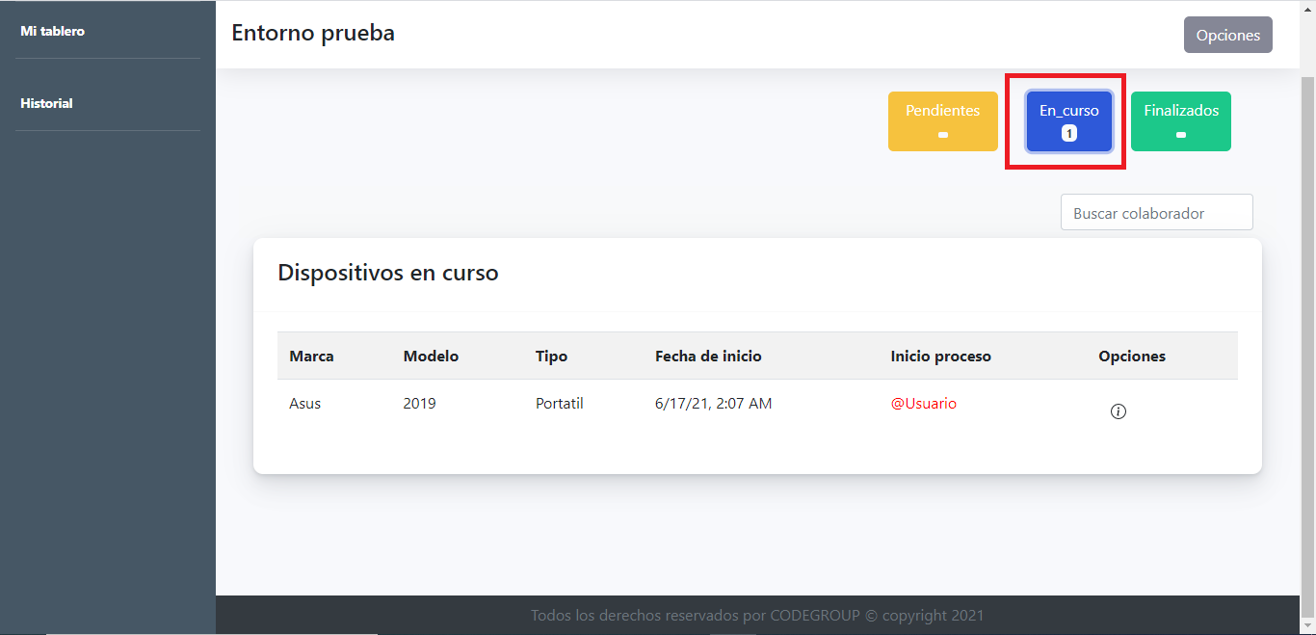

Si el moderador no tiene ningún dispositivo con el estado de en curso, solo deberá iniciar el proceso de un dispositivo que se encuentre en Pendientes, para ello deberá escoger el dispositivo que desea cambiar de pendiente a en curso, luego deberá oprimir el siguiente botón.

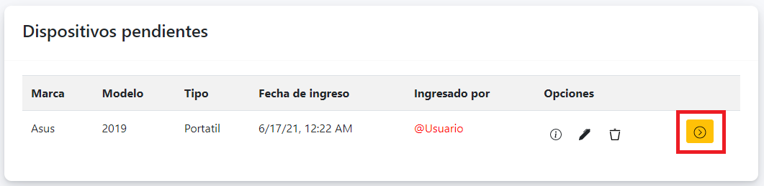

Después de haber oprimido el botón y haber confirmado el cambio de estado de este dispositivo, solo será cuestión de revisar si este dispositivo se encuentra con el estado de en curso.

### 8.2.13 Dispositivos finalizados:

Se debe de solucionar un bug en el servidor para poder realizar esta parte

### 8.2.14 Historial del entorno de trabajo:

Para ver la ventana del historial del entorno el moderador debe estar ubicado en la ventana de entornos, para asegurarse de encontrarse en ella el moderador solo deberá oprimir en el nombre del aplicativo.



Después de encontrarse en la ventana de entornos, el moderador deberá oprimir en el botón ubicado en algún entorno que el moderador ya haya creado.

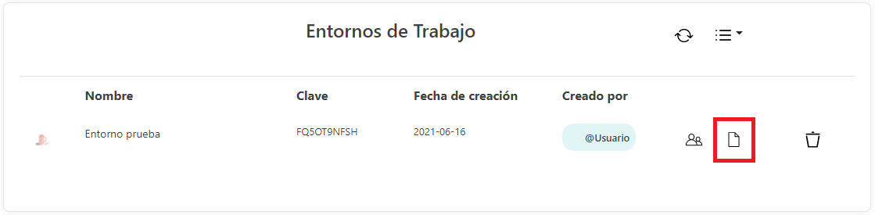

Observación: Si el moderador o algún colaborador no ha ingresado ningún dispositivo en el entorno de trabajo, el sistema no mostrará ningún historial ya que no habrá nada para mostrar.

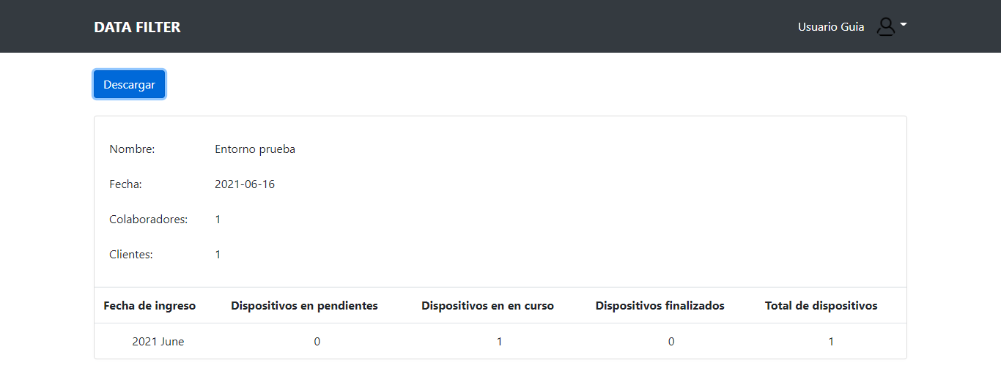

Si el moderador desea descargar historial, solo deberá oprimir en Descargar y el sistema descargará el historial como un archivo .pdf.

## 8.3 Colaborador:

### 8.3.1 Registro:

La ventana de Registro será para que los moderadores o colaboradores puedan inscribirse en el aplicativo web, crear sus propias sesiones y tener toda su información segura, para acceder a la ventana de registro el colaborador deberá oprimir en:



Después de acceder a la ventana de Registro, el colaborador deberá llenar algunos campos que son: Nombre – Apellido – Email – Contraseña – Confirmar contraseña.



Luego de ingresar estos datos, el colaborador debe de leer y aceptar los términos y condiciones del aplicativo web y oprimir en el botón “Registrarse”.



Después de haberse registrado, solo deberá activar su cuenta, al completar el registro, el sistema le enviará un mensaje al correo que ingresó el colaborador en el registro, ese mensaje tendrá la activación de la cuenta y solo deberá oprimir en “Verificar”.



### 8.3.2 Iniciar sesión:

Al terminar el registro, el colaborador será redireccionado a la ventana de Inicio de sesión, allí debe ingresar su correo electrónico y la contraseña, luego de ingresar estos datos debe oprimir en el botón “iniciar sesión” y ya podrá acceder a su espacio de trabajo.



### 8.3.3 Recuperar mi contraseña:



### 8.3.4 Entornos de trabajo:

Al haber iniciado sesión en el aplicativo web, el sistema redireccionará al colaborador a la ventana de los entornos de trabajo, un lugar donde podrá ver cada uno de los entornos a los que se ha unido

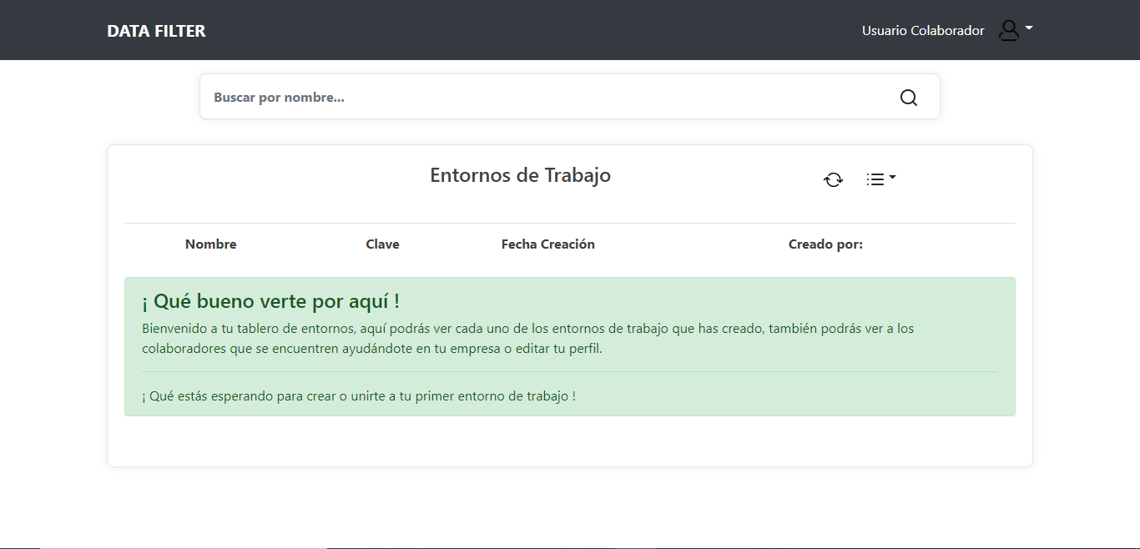

Si el colaborador no se ha unido ningún entorno de trabajo y desea hacerlo deberá oprimir en el botón el cual se expandirá, saldrán 2 opciones y deberá oprimir

en Unirse a un entorno.

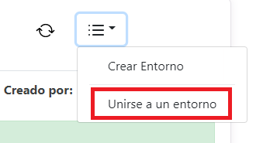

Al oprimir esta opción, el sistema le presentará una ventana flotante, allí deberá de ingresar la clave del entorno de algún moderador y después oprimir el botón “Unirse”, ejemplo: Clave: FQ5OT9NFSH

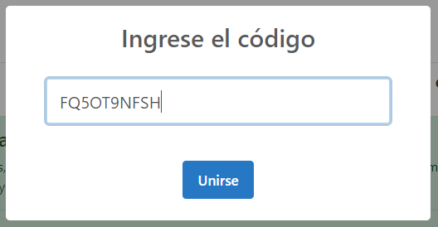

Después de haber ingresado al entorno de trabajo con la clave, el colaborador ya podrá ver e interactuar con el entorno de trabajo.

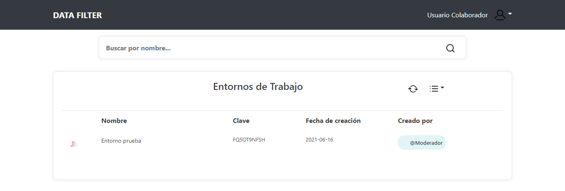

### 8.2.5 Mi tablero:

Para acceder a “Mi tablero” el colaborador debe de haber iniciado sesión y encontrarse en la ventana de Entornos de trabajo, para asegurarse de estar en esta ventana, solo deberá oprimir en el nombre del aplicativo.



Ya solo hace falta ingresar al entorno de trabajo, para ello solo deberá oprimir en el nombre de algún entorno de trabajo al cual usted haya ingresado.

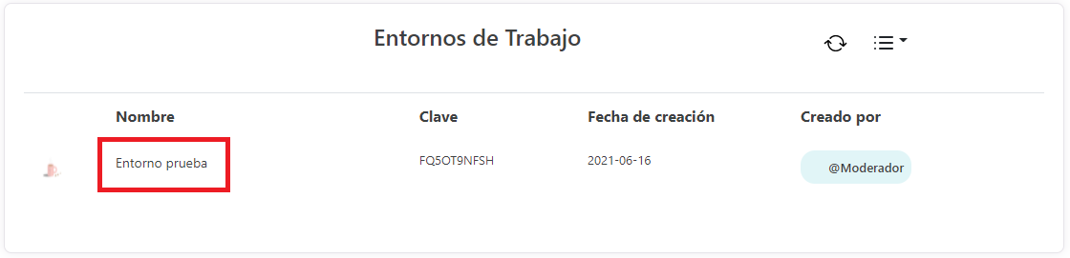

Al ingresar, el colaborador podrá observar la ventana de “Mi tablero”, aquí se llevará el respectivo orden de los dispositivos de un entorno de trabajo.

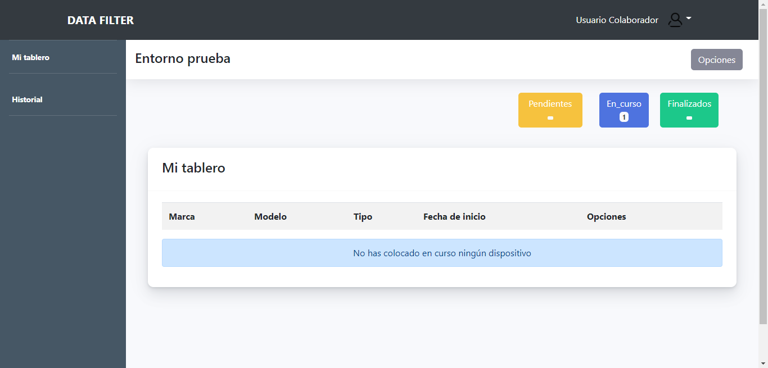

### 8.2.6 Agregar cliente:

Si el colaborador desea agregar un cliente deberá oprimir en el botón de “Opciones”, este se expandirá y mostrará 2 opciones, el colaborador deberá oprimir en Registrar cliente.



Al ingresar a la ventana de ingresar cliente, el colaborador deberá ingresar unos datos correspondientes sobre al cliente: El nombre – Apellido – Cédula o número del documento de identidad (estos 3 primeros datos son obligatorios, los demás son opcionales) – Teléfono – Correo electrónico – Dirección; al completar estos campos, deberá oprimir en “Guardar” y el cliente se ingresará al entorno de trabajo.



### 8.2.7 Ingresar dispositivo:

Si el colaborador desea ingresar un dispositivo al entorno de trabajo, deberá oprimir en el botón de “Opciones”, este se expandirá y mostrará 2 opciones, el colaborador deberá oprimir en Registrar dispositivo.



Al ingresar a la ventana de Registrar dispositivo, el sistema le pedirá al colaborador que ingrese el número del documento de identidad del cliente y/o propietario del dispositivo, al ingresar el número del documento, se deberá oprimir en consultar.



Si el sistema encuentra un cliente con el número anteriormente escrito, presentará al colaborador el cliente encontrado para confirmar si es el correcto, de ser así solo deberá oprimir en “Siguiente”.



Al haber presionado el botón “Siguiente” el sistema le pedirá al colaborador algunos de los datos del dispositivo, estos datos son: Equipo – Modelo – Marca – Serial – Accesorios – Estado del producto – Trabajo a realizar, después de ingresar todos estos datos, el colaborador solo deberá oprimir en “Guardar” y el dispositivo se agregará al entorno de trabajo.



Al haber guardado el dispositivo, este aparecerá en “Mi tablero” con el estado de pendiente.

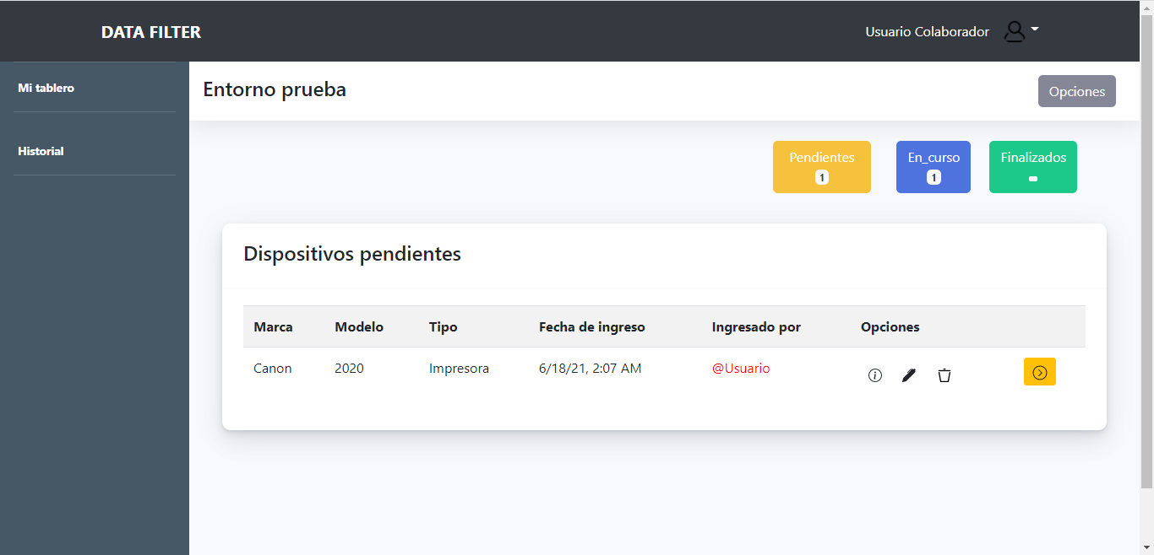

### 8.2.8 Editar dispositivo:

Si el colaborador desea editar algunos datos del dispositivo del cliente solo deberá oprimir en el botón que se encuentra ubicado en la sección de opciones de tal

dispositivo, después de oprimir este botón se abrirá una ventana flotante donde el colaborador podrá visualizar y editar los datos del dispositivo.

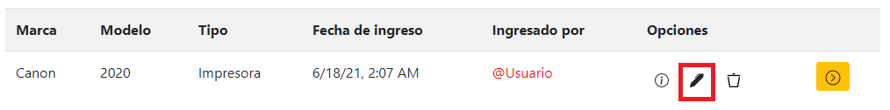

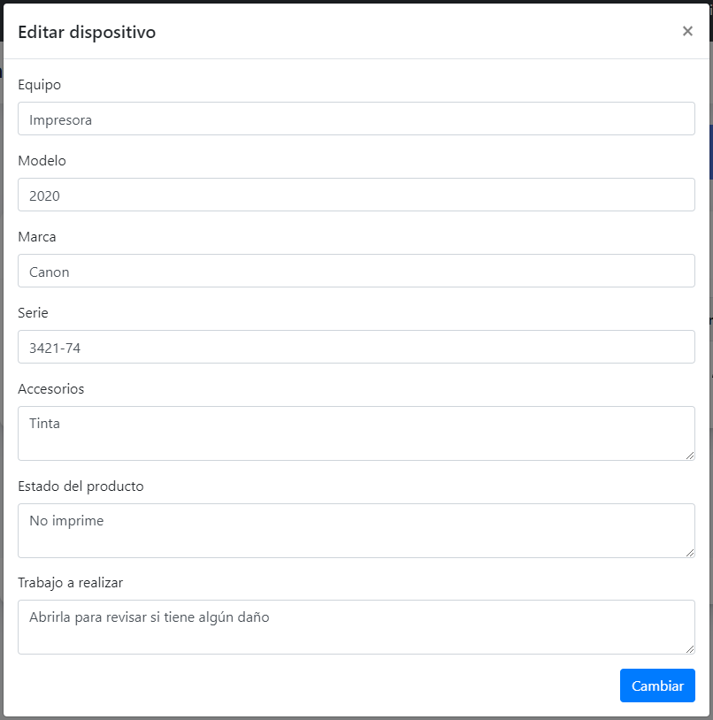

Si en caso tal de que el colaborador haya agregado un dispositivo por error, o que el cliente inmediatamente se lleve el dispositivo por algún motivo, y este dispositivo se quiera eliminar de la tabla, solamente deberá oprimir en el botón el cual al ser presionado, eliminará el dispositivo que se desee.

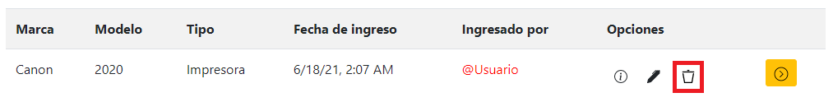

### 8.2.9 Ver información del dispositivo:

Si el colaborador solo desea ver la información del dispositivo, ver quien es el dueño de ese dispositivo, solo deberá oprimir el botón que se encuentra ubicado en la

sección de opciones de tal dispositivo, después de oprimir este botón, el colaborador podrá visualizar una ventana flotante con la información del dispositivo y algunos datos del cliente o dueño del dispositivo.

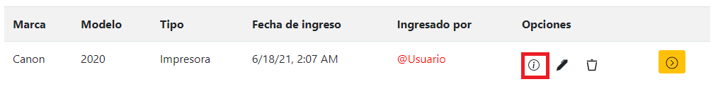

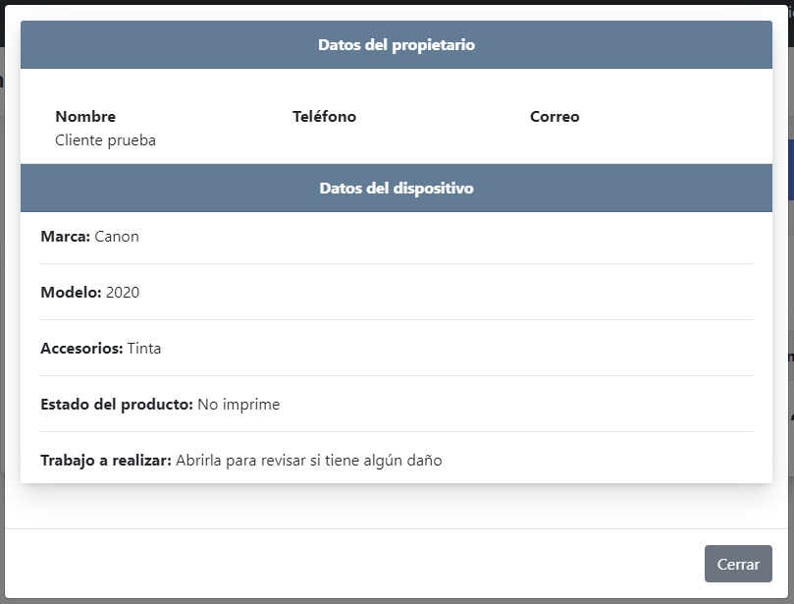

### 8.2.10 Dispositivos pendientes:

Para visualizar los dispositivos pendientes, el colaborador primero debe encontrarse dentro de un entorno de trabajo y ubicarse en la ventana de Mi tablero, después de esto, si el colaborador desea ver los dispositivos que se encuentren en el estado de pendientes, solo deberá oprimir en “Pendientes”, el sistema mostrará en la tabla de mi tablero todos los dispositivos que se encuentren en estado de pendientes, además, el colaborador podrá visualizar cuantos dispositivos hay en el entorno con este estado.

Observación: Al agregar un dispositivo, este dispositivo pasa inmediatamente al estado de pendientes, el colaborador no tendrá que preocuparse por moverlo a este estado.

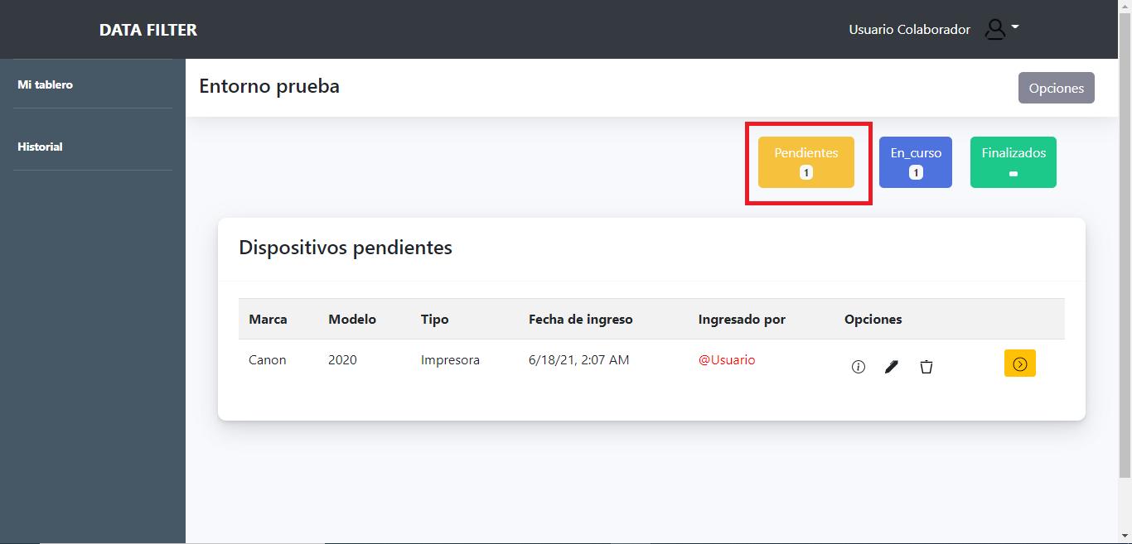

### 8.2.11 Dispositivos en curso:

Para visualizar los dispositivos en curso, el colaborador primero debe encontrarse dentro de un entorno de trabajo y ubicarse en la ventana de Mi tablero, después de esto si el colaborador desea ver los dispositivos que se encuentren en el estado de en curso, solo deberá oprimir en “En_curso”, el sistema mostrará en la tabla de mi tablero todos los dispositivos que se encuentren en estado de en curso, además, el colaborador podrá visualizar cuantos dispositivos hay en el entorno con este estado.

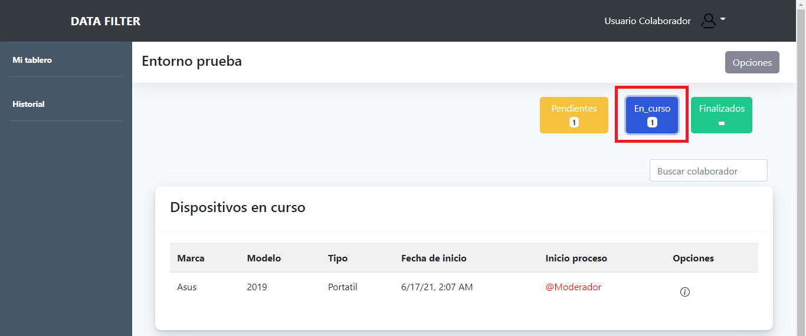

Si el colaborador no tiene ningún dispositivo con el estado de en curso, solo deberá iniciar el proceso de un dispositivo que se encuentre en Pendientes, para ello deberá escoger el dispositivo que desea cambiar de pendiente a en curso, luego deberá oprimir el siguiente botón.

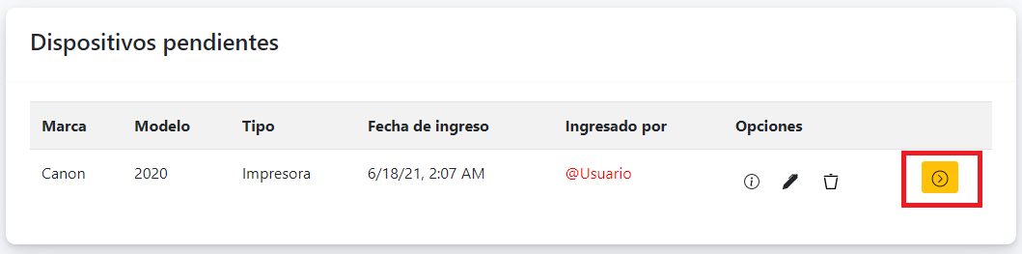

Después de haber presionado el botón y haber confirmado el cambio de estado de este dispositivo, solo será cuestión de revisar si este dispositivo se encuentra con el estado de en curso.

### 8.2.12 Dispositivos finalizados:

Se debe de solucionar un bug en el servidor para poder realizar esta parte

# 9. Mensajes

## 9.1 Error

### 9.1.1 Errores de la ventana Registro:

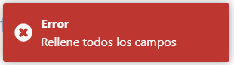

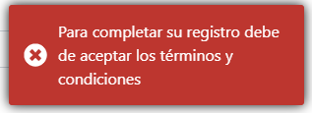

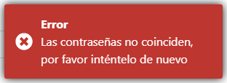

### 9.1.2 Errores de la ventana Iniciar sesión:

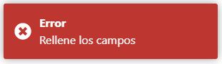

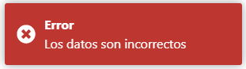

### 9.1.3 Error de la ventana de Recuperación de contraseña:

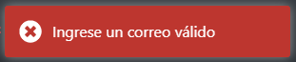

## 9.2 Advertencia

### 9.2.1 Advertencia de la ventana Contáctenos:

Mensaje de la ventana contáctenos, este mensaje es indicado para advertirle al usuario que deberá llenar todos los campos:

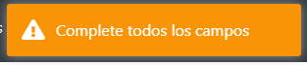

### 9.2.2 Advertencia de la ventana de Recuperación de contraseña:

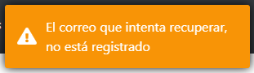

## 9.3 Confirmación

### 9.3.1 Confirmación de la ventana Contáctenos:

Mensaje de la ventana contáctenos, este mensaje será para confirmarle al usuario que la información escrita fue enviada correctamente.

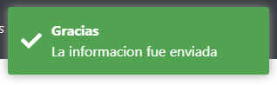

### 9.3.2 Confirmación de la ventana Registro:

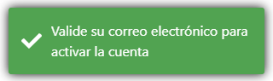

## 9.4 Información